SKUPNO SPOROČILO ZA JAVNOST

»Kakovost zraka in zdravje ljudi – skupen interes nas vseh«

Nova Gorica, 6. november 2013 - Agencija RS za okolje (ARSO) je skupaj z Zavodom za zdravstveno varstvo Nova Gorica (ZZV NG), Inštitutom za varovanje zdravja RS (IVZ) ter Mestno občino Nova Gorica (MONG) organizirala strokovno srečanje »Kakovost zraka in zdravje ljudi – skupen interes nas vseh«.

Srečanje v Novi Gorici sodi v niz dogodkov, ki potekajo v slovenskih občinah pod okriljem leta zraka. Namen dogodkov je podati informacijo o stanju kakovosti zraka ter vplivih na zdravje ljudi, cilj pa promovirati ukrepe, ki jih je pripravilo Ministrstvo za kmetijstvo in okolje za izboljšanje zraka v sedmih slovenskih občinah. Uvodoma sta prisotne pozdravila v.d. direktorja ZZV Nova Gorica, doc. dr. Marko Vudrag ter predstavnik MONG. Sledila je predstavitev mag. Nataše Kovač, ARSO, ki je izpostavila dejstvo, da se je kakovost zraka v zadnjih 60 letih bistveno izboljšala, toda kljub temu še vedno ne dihamo takšnega zraka, kot ga predpisuje evropska zakonodaja in kot bi si to želela večina Evropejcev. Zato je potrebno, da država in lokalne skupnosti stopimo skupaj ter da skupaj, ob poznavanju evropskih in lokalnih specifik, naredimo konkretne korake v smeri učinkovitega ukrepanja. Ga. Tanja Koleša (ARSO) je poudarila, da je stanje kakovosti zraka na Goriškem dobro v primerjavi z drugimi slovenskimi občinami. Goriška regija ima podobno kot Obala težave z ozonom, ki je posledica meteoroloških razmer v poletnih mesecih. G. Peter Otorepec, dr. med. (IVZ RS) je poudaril, da je zdravje ljudi in onesnaženje zraka dokazano povezano, zato so v prihodnje potrebni integrirani okoljsko zdravstveni ukrepi. Izpostavil je negativen vpliv onesnaženega zraka na zdravje otrok, problematiko astme, ki je v porastu, ter škodljiv vpliv nanodelcev. Na pomen integriranih ukrepov se je osredotočila tudi mag. Tanja Cegnar (ARSO), ki je opozorila na potrebno povezovanje problematike onesnaženega zraka, zdravja ljudi in podnebnih sprememb. Sinergični ukrepi za izboljšanje zraka ter blaženje in prilagajanje na podnebne spremembe bi namreč prinesli tako finančne koristi kot dolgoročne učinke. Dejstvo namreč je, da bodo ravno podnebne spremembe v prihodnosti tiste, ki bodo pogojevale kakovost zraka, predvsem v mestih. Problem podnebnih sprememb so tudi pogoste prekoračitve koncentracij ozona na Goriškem, na kar je opozorila ga. Nataša Šimac iz ZZV Nova Gorica. Poudarila je, da je za reševanje negativnih vplivov na zdravje ključno ozaveščanje in s tem širitev mreže obveščanja o ozonu, ki jo vodi Agencija RS za okolje. Ga. Vanda Mezgec (MONG) je predstavila evidence izpustov v zrak za MONG ter ukrepe za izboljšanje trajnostne mobilnosti. Poudarila je pomen zbiranja in analiziranja podatkov ter pristop občin k celostnim prometnim strategijam. Metodološki koncept priprave nacionalnih evidenc ter predloge za sodelovanja Agencije RS za okolje z občinami je izpostavil g. Bojan Rode. Sledila je predstavitev g. Luke Mladenoviča iz Urbanističnega inštituta. Predstavil je celostno prometno strategijo, ki jo trenutno pripravlja Urbanistični inštitut za MONG. Nevladni vidik je predstavila ga. Katarina Otrin iz društva Focus, ki deluje kot nevladna organizacija. Občinski akcijski načrt za izboljšanje kakovosti zraka v italijanski Gorici je predstavil odbornik občine Gorica, g. Francesco DelSordi, nacionalne ukrepe pa mag. Jože Jurša iz Ministrstva za kmetijstvo in okolje. Poudaril je, da kljub temu, da bo zaradi ogromnih zaostankov na področju kakovosti zraka (13. in 23. člen direktive 2008/50/ES) imelo absolutno prednost (in finančne spodbude države) sedem območij, med katerimi ni MONG, ni razloga, da država skupaj z mesti in občinami ne bi takoj začela aktivnosti za boljši zrak tudi v drugih mestih in občinah.

Ključna dejstva o onesnaženosti zraka v Sloveniji

Za izboljšanje kakovosti zraka je nujno povezovanje znanosti, politike in javnosti
Dejstvo je, da se je kakovost zraka v zadnjih 60 letih bistveno izboljšala. Zmanjšale so se koncentracije žveplovega dioksida, benzena, svinca, toda kljub temu še vedno ne dihamo takšnega zraka, kot ga predpisuje evropska zakonodaja in kot bi si to želela večina Evropejcev. Ker večina evropskih držav presega za zdravje dovoljene koncentracije delcev in ozona, je dejstvo, da so potrebne nadaljnje izboljšave. Nedavne javnomnenjske raziskave jasno kažejo na zaskrbljenost evropske javnosti zaradi onesnaženega zraka. Skoraj vsak peti Evropejec je podvržen obolenju dihal, čeprav vsa obolenja niso nujno povezana s slabo kakovostjo zraka. Štirje od petih Evropejcev menijo, da bi morala EU predlagati dodatne ukrepe za spopadanje s težavami, povezanimi s kakovostjo zraka v Evropi. Ravno zaradi tega je vzela Evropska Komisija v letu 2013 pod drobnogled vso zračno zakonodajo. Cilj pregleda je vzpostaviti takšne standarde, ki bodo prispevali tako k blaženju podnebnih sprememb kot zmanjšanju učinkov onesnaženega zraka na zdravje ljudi in ekosisteme. Za to pa bo potreben strukturiran premik k zelenemu gospodarstvu, zeleni potrošnji in trajnostnim vzorcem vedenja. Znanstvene ugotovitve kažejo, da še tako majhne izboljšave kakovosti zraka (predvsem v gosto naseljenih območjih) pozitivno učinkujejo na zdravje in pomenijo finančni prihranek. Pogosto so lokalne in regionalne oblasti tiste, ki te politike uporabljajo v praksi in se ob tem spopadajo z vsakodnevnimi izzivi, ki so posledica slabe kakovosti zraka. Med njimi so ravno lokalne oblasti tiste, ki imajo na voljo pravo bogastvo informacij in konkretnih rešitev za reševanje problematike onesnaženosti zraka na svojem območju. Zato je povezovanje lokalnih oblasti, izmenjava izkušenj pri spopadanju z izzivi, idej in rešitev izjemno pomembno. S tem pridobimo nova orodja za doseganje zakonodajnih ciljev, izboljša pa se tudi obveščenost prebivalcev ter posledično zmanjša vpliv onesnaženega zraka na zdravje ljudi.

Nova Gorica spada med mesta z najmanj onesnaženim zrakom v Sloveniji, problematičen je le ozon, predvsem poleti
Agencija RS za okolje v okviru državne mreže spremlja kakovosti zraka v Novi Gorici. Merilno mesto, ki je locirano ob Vojkovi cesti, uvrščamo v tip mestno ozadje. Postaja beleži koncentracije, ki so v mejah predpisanih, razen v primeru ozona, ki je problematičen predvsem poleti. Ozon je onesnaževalo, ki nastane s kemično reakcijo ob prisotnosti sončne svetlobe iz dušikovih oksidov in lahkohlapnih organskih snovi. V primeru preseganj ozona igra v Novi Gorici pomembno vlogo izvor onesnaževal. Obstajajo poredpostavke, da ob zahodni smeri vetra v Novo Gorico prihajajo zračne mase iz Padske nižine, zato še posebej ob jasnem vremenu prihaja do povišanih koncentracij ozona poleti. V Novi Gorici je bila v letu 2012 18-krat, v letu 2013 pa 20-krat presežena opozorilna urna vrednost ozona v poletnih mesecih. Če v toplejših mesecih negativno vpliva na kakovost zunanjega zraka ozon, v hladnejših mesecih ozračje onesnažujejo delci PM₁₀. Ti v Novi Gorici niso problematični. Za Novo Gorico namreč velja, da so pogoji za širjenje onesnaženosti zraka boljši kot v notranjosti države, saj je območje bolj prevetreno, pa tudi temperaturnih inverzij je malo. Zato je razlika med onesnaženostjo zraka poleti in pozimi veliko manjša kot v notranjosti Slovenije.
Slika 1: Število prekoračitev ciljne 8-urne koncentracije ozona za obdobje 2006-2012
Vir: Kakovost zraka v Sloveniji v letu 2012, Agencija RS za okolje 2013
(http://www.arso.gov.si/zrak/kakovost%20zraka/poro%C4%8Dila%20in%20publikacije/kakovost_letna.html)

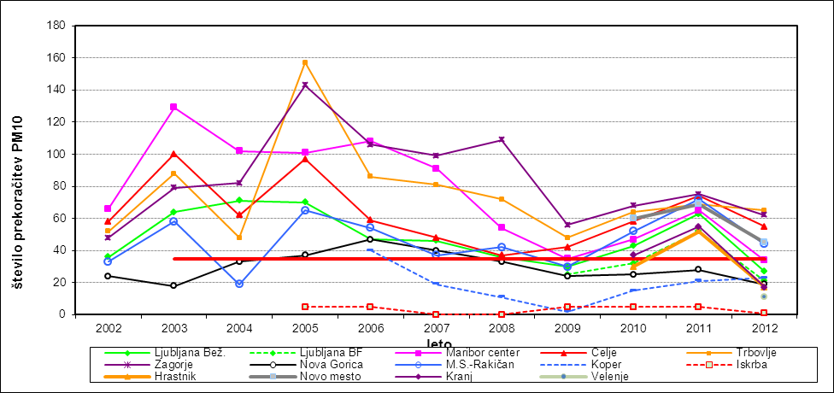 Slika 2: Število prekoračitev mejne dnevne koncentracije delcev PM₁₀ za obdobje 2002-2012
Vir: Kakovost zraka v Sloveniji v letu 2012, Agencija RS za okolje 2013
(http://www.arso.gov.si/zrak/kakovost%20zraka/poro%C4%8Dila%20in%20publikacije/kakovost_letna.html)

Onesnažen zrak je razlog za številne bolezni, ki jim podležejo predvsem starejši in otroci
Svetovna zdravstvena organizacija ocenjuje, da lahko na ozemlju celotne Evrope pripišemo okoljskim dejavnikom, ki vplivajo na razvoj bolezni, 15−20 % vseh smrti in 18−20 % izgubljenih aktivnih let življenja. Ocenjuje se, da v Evropi od 40.000 – 130.000 ljudi na leto umre za posledicami izpostavljenosti onesnaženemu zraku, katerega vzrok je promet. Ocene o številu umrlih in obolelih za posledicami izpostavljenosti onesnaženemu zraku so podcenjene, saj le – te temeljijo na rezultatih študij, v katerih so preučevali le kratkotrajne učinke onesnaženja. Številke so dejansko še večje. Dolgotrajna izpostavljenost onesnaženemu zraku, predvsem ob prometni cesti, poveča tveganje za nastanek astme pri otrocih, pogostost kašlja in bolezni spodnjih dihal ter bolezni srca in ožilja pri odraslih. Analize kažejo, da je v Sloveniji približno dve petini otrok izpostavljenih negativnim vplivom povišanih letnih koncentracij delcev. V Evropi večina otrok živi v okolju, kjer so koncentracije delcev PM₁₀ pod 30 µg/m³, v Sloveniji pa je približno 40 % otrok izpostavljenih koncentracijam med 30 in 40 µg PM₁₀/m³. Po zadnjih podatkih o bolnišničnih sprejemih otrok, predstavljajo sprejemi zaradi bolezni dihal približno 15 % vseh sprejemov otrok. Zato previdnost v povezavi z izpostavljenostjo delcem ni odveč. Posredno oceno izpostavljenosti onesnaženemu zraku daje podatek o stopnji umrljivosti zaradi bolezni dihal. Najvišja umrljivost zaradi bolezni dihal je v Notranjsko-kraški regiji, najmanj pa v Jugovzhodni regiji (2006-2008). Umrljivost zaradi bolezni dihal se zmanjšuje; zmanjšala se je za 23 %, od 74/100.000 prebivalcev v letu 1999 na 57/100.000 prebivalcev v letu 2008. Ker obstaja vzorčno posledična povezava med onesnaženim zrakom, podnebnimi spremembami in zdravjem ljudi bi bilo potrebno v prihodnosti pripraviti ukrepe, ki bi povezovali okoljski in zdravstveni sektor.
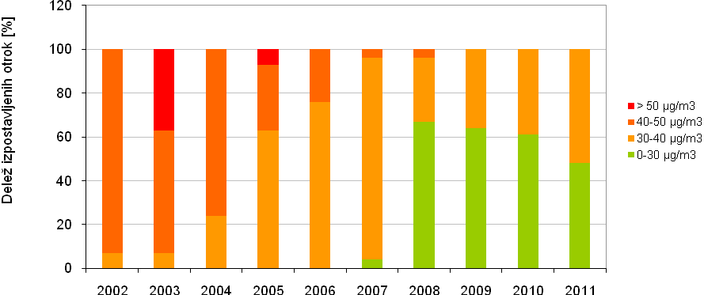

Slika 3: Izpostavljenost otrok (0-15 let) povišanim koncentracijam delcev PM₁₀ v zunanjem zraku v Sloveniji v obdobju 2002-2011 (po priporočilih Svetovne zdravstvene organizacije je priporočljiva letna vrednost za PM₁₀ 20 µg/m³, EU postavlja mejo 40 µg/m³)
Vir: Kazalci okolja v Sloveniji (http://kazalci.arso.gov.si/?data=indicator&ind_id=510&lang_id=302)

Podnebne spremembe vplivajo tako na kakovost zraka kot na zdravje ljudi
Ozon, metan, delci in dušikovi oksidi, ki so glavna onesnaževala zraka, poleg ogljikovega dioksida vplivajo na globalno segrevanje Zemlje ter toplotno bilanco planeta. Številne raziskave potrjujejo, da lahko s kombiniranjem ukrepov za izboljšanje kakovosti zraka, za blaženje podnebnih sprememb in predvsem prilagajanjem nanje, dosežemo dolgoročne učinke. Zavedati se moramo, da je prilagajanje na podnebne spremembe za Slovenijo vsaj tako pomembno kot blaženje podnebnih sprememb. Goriška regija je skupaj z Obalo najtoplejši in najbolj sončen predel Slovenije, zato sta obe močno izpostavljeni vplivom podnebnih sprememb. Poleg tega je Goriška v neposredni bližini Padske nižine, ki velja za enega izmed najbolj antropogeno onesnaženih predelov Evrope. Prebivalci Gorške močno občutijo vplive vročinskih valov, spremembe v zastopanosti posameznih vremenskih tipov, sušo, spremembe padavinskega režima in rastne dobe. Našteto lahko v veliki meri še dodatno vpliva na kakovost zraka in s tem na zdravje ljudi. Najbolj ogrožene so skupine ljudi z že obstoječimi boleznimi dihal in srčnožilnega sistema, starejši in majhni otroci.

V primeru preseganj ozona je ključno obveščanje in ozaveščanje prebivalstva
Po podatkih Svetovne zdravstvene organizacije v 25 državah EU ozon povzroči 21.000 smrti, 14.000 napotitev v bolnišnice zaradi respiratornih vzrokov in 100.000 epizod respiratornih simptomov, ki zahtevajo uporabo zdravil. Negativni vpliv ozona je v veliki meri odvisen od časa izpostavljenosti, višine koncentracije ozona in morebitne fizične aktivnosti posameznika. Ozon draži dihalne poti, sproži astmatične simptome, povzroča obolenja pljuč in srca in v skrajnih primerih izzove prezgodnjo smrt. Negativnim posledicam ozona so v največji meri izpostavljeni otroci in starostniki, najbolj učinkovit pristop k zmanjšanju izpostavljenosti pa je ozaveščanje. Zato Zavod za zdravstveno varstvo Nova Gorica predlaga širitev e- mreže obveščanja ARSO o preseženih vrednostih ozona ter dopolnitev obveščanja z napovedmi največjih urnih koncentracij za merilna mesta Nova Gorica, Otlica in Koper - območje Goriške in Obalno kraške statistične regije.

V mestni občini Nova Gorica je potrebno za izboljšanje kakovosti zraka izboljšati sistem pridobivanja podatkov, ki jih zbirajo koncesionarji v okviru izvajanja koncesije, sistem poročanja zavezancev za obratovalni monitoring, za učinkovito ukrepanje na področju zmanjšanja prometa pa je potrebno pripravljati in izvajati trajnostne prometne strategije in akcijske načrte
Koncesionarji v okviru izvajanja koncesije (izvajanje meritev, pregledovanje in čiščenje kurilnih naprav, dimnih vodov in zračnikov zaradi varstva okolja in učinkovite rabe energije, varstva človekovega zdravja in varstva pred požarom) razpolagajo z evidencami, ki so po naših izkušnjah nepopolne in ne vsebujejo porabe energentov in izpustov snovi v zrak. Evidence bi morale biti urejene v podatkovni bazi, ki jo koncesionarji posredujejo tako pristojnemu Ministrstvu kot občini. Le z bolj natančnimi podatki je namreč možno bolje načrtovati ukrepe na področju malih kurišč in skupinskih kotlovnic. Povzročitelji obremenitve, ki morajo pri opravljanju dejavnosti opravljati obratovalni monitoring in podatke sporočati pristojnemu ministrstvu bi morali skladno z zakonom sporočati podatke tudi občini, na območju katere obratujejo. Ker se to ne izvaja, moramo občine posebej zaprositi Ministrstvo za posredovanje podatkov.
Za izboljšanje kakovosti zraka v mestih je potrebno zmanjšati osebni promet v mestih. To pa dosežemo lahko samo z načrtnim in sistematičnim pristopom, to je s pripravo in izvajanjem trajnostnih prometnih strategij in akcijskih načrtov trajnostne mobilnosti.

Za zmanjševanje negativnih učinkov prometa na okolje je ključna sprememba načrtovalske prakse, na podlagi spodbud Evropske komisije so potrebne so celostne prometne strategije
V zadnjih tridesetih letih smo v Sloveniji spremljali trend rasti motornega prometa. Negativni vplivi te rasti so opazni na več ravneh: na samih obremenitvah prometnega sistema in s tem povezanimi nevarnostmi, neposrednih vplivih na okolje preko kakovosti zraka in obremenitvami s hrupom, posrednih vplivih na zdravje prebivalcev zaradi pasivnega življenjskega sloga. Zato Evropska komisija že dobrih 10 let preko različnih projektov spodbuja razvoj Trajnostnih mestnih prometnih načrtov, ali kot jih imenujemo v Sloveniji, Celostnih prometnih strategij. Celostna prometna strategija je strateški dokument občine na področju prometa. Poleg vizije in natančno opredeljenih ciljev, vsebuje tudi akcijski načrt s podrobno opredeljenimi ukrepi za prvih nekaj let izvajanja. Metoda priprave uvaja vrsto sprememb v načrtovalski praksi, ki zagotavljajo bolj jasen razvoj ukrepov na podlagi zastavljene vizije in ciljev, bolj aktivno vključevanje deležnikov in javnosti v proces sprejemanja odločitev, predvsem pa bolj stroškovno učinkovito načrtovanje, saj predvideva vrsto t.i. mehkih ukrepov. Ti namesto gradnje nove prometne infrastrukture skušajo bolj učinkovito izkoristiti obstoječo. Kljub temu, da Celostne prometne strategije v Sloveniji niso obvezen dokument, se čedalje več občin odloča za pripravo.

V obdobju 2012-2013 je Slovenija naredila velik napredek na področju priprave načrtov za izboljšanje kakovosti zraka v mestih
Kljub temu, da zrak na območju mesta Nova Gorica ustreza zahtevam Direktive 2008/50/ES, ostaja dejstvo, da je vsaka onesnaženost škodljiva za zdravje ljudi. Glede na to, da ni preseganj, se ne načrtuje, da bi za območje mesta Nova Gorica izdelovali poseben načrt kakovosti zraka. Ne glede na to bi bilo koristno, da mesto Nova Gorica pri svojem okoljskem, energetskem, prostorskem, prometnem in drugih načrtovanjih od sedaj naprej še določneje upošteva kakovost zraka kot eno od ključnih elementov kakovostnega življenja v mestu. Določeni ukrepi iz načrtov kakovosti zraka, ki se bodo do konca leta 2013 sprejeli za vseh sedem območij preseganj v Sloveniji so univerzalni in bodo imeli pozitivne učinke, ko se bodo izvajali, za vsa območja v Sloveniji, vseeno pa bi mesto Nova Gorica moralo v nadaljnjem razvoju izvajati zlasti naslednje ukrepe:
- Ozaveščanje in izobraževanje meščanov o pomembnosti kakovosti zraka in ukrepih za izboljšanje kakovosti zraka
- Dodatna toplotna izolacija stavb, krepitev odjema daljinskega ogrevanja ali priključevanja na plinsko omrežje, kakovostna uporaba malih kurilnih naprav
- Načrtovanje in izvajanje trajnostne mobilnosti
- Načrtovanje razvoja v lokalni skupnosti tudi z vidika kakovosti zraka.
Ministrstvo za kmetijstvo in okolje bo ne glede na »obveznih« sedem območij dalo potreben poudarek glede kakovosti zraka vsem občinam v Sloveniji.

Problematika kakovosti zraka v Sloveniji je resna in dolgotrajna, država pa se do nje obnaša mačehovsko
Na področju energetike in prometa nevladne organizacije pogrešajo ključne ukrepe. Nekaj malega je bilo narejenega na področju energetske sanacije stavb, na področju prometa je stanje porazno. Izboljšanje kakovosti zraka je mogoče doseči le s celovitim pristopom na ravni države, ki bo vključeval trajnostno energetiko, trajnostno mobilnost in trajnostno potrošnjo.

